# Desarrollo WEB

0.Nivelacion

0.1. Definiciones y conceptos relevantes para saber cómo fundamentos del desarrollo web

**Introducción al Desarrollo Web**

**Conceptos básicos sobre Internet**

Antes de sumergirnos en el mundo WEB debemos tener presente algunos conceptos que nos harán comprender mejor todo lo relacionado con el curso.

* **Internet**

Internet es una red de computadoras que se encuentran interconectadas a nivel mundial para compartir información. Se trata de una red de equipos de cálculo que se relacionan entre sí a través de la utilización de un lenguaje universal.

El concepto Internet tiene sus raíces en el idioma inglés y se encuentra conformado por el vocablo *inter* (que significa “entre”) y *net* (proveniente de *network* que quiere decir “red electrónica”). Es un término que siempre debe ser escrito en mayúscula ya que hace referencia a “La Red” (que conecta a las computadoras mundialmente mediante el protocolo TCP/IP) y sin un artículo que lo acompañe (el/la) para hacerle referencia.

* **Navegador WEB**

El navegador web o navegador de internet es el instrumento que permite a los usuarios de internet navegar o surfear entre las distintas páginas de sus sitios webs preferidos. Se trata de un software que posee una interfaz gráfica compuesta básicamente de: botones de navegación, una barra de dirección, una barra de estado (generalmente en la parte inferior de la ventana) y la mayor parte en el centro que sirve para mostrar las páginas web a las que se accede.

Los principales navegadores web del mercado son: Microsoft Edge, Firefox, Google Chrome, Opera y Safari.

* **Buscadores WEB**

Son los programas dentro de un sitio o página web los cuales, al ingresar palabras clave, operan dentro de la base de datos del mismo buscador y recopilan todas las páginas posibles que contengan información relacionada con lo que se esté buscando.

Estos motores de búsqueda funcionan mediante el envío de “arañas”, las cuales son pequeños robots que se dedican a rastrear todos los sitios web a lo largo y ancho de Internet. Otro programa llamado un indexador a continuación lee estos documentos y crea un índice basado en las palabras contenidas en cada documento. Cada motor de búsqueda utiliza un algoritmo propietario para crear sus índices, tales que idealmente sólo los resultados significativos se devuelven para cada consulta.

* **¿Qué es un sitio web?**

Es un conjunto de archivos y directorios que están almacenados en una computadora de acceso público. Esa computadora se llama Servidor Web y está conectada a internet las 24hs del día. Puede ser un servidor compartido (Hosting) o uno privado (Servidor dedicado). A esa computadora se puede acceder de dos formas: Mediante un nombre de dominio ([www.coderhouse.com](http://www.coderhouse.com/)) o mediante un número de IP (162.243.9.191).

**Diferencia entre una página web y un sitio web**

**Página web:**

Un documento que se puede mostrar en un navegador web como Firefox, Google Chrome, Microsoft Edge o Safari de Apple. A menudo también se puede denominar "páginas web" o simplemente "páginas".

**Sitio web:**

Es una colección de páginas web que se agrupan y normalmente se conectan de varias maneras. A menudo es llamado "sitio web" o simplemente "sitio".

* **El modelo cliente-servidor**

Al abrir un browser y pedir una página web se suele hacer por su nombre normalmente. A lo largo de toda la red de internet hay una serie de máquinas que hacen de “agenda” y nos dan la IP. Cuando la petición llega al servidor el mismo resuelve:

1. Si el sitio efectivamente está en ese servidor.
2. Qué directorio (o carpeta) corresponde con ese sitio web.
3. Qué archivo estás pidiendo (si no pedís ninguno siempre se busca uno por defecto).
4. Qué tecnologías conforman esos archivos.

* **¿Qué es el Diseño Web?**

Marie Quilly (2014) lo define como: “La planificación y el diseño de páginas de internet con la interacción de medios como textos, imágenes, vídeos, sonido y enlaces a otras páginas web”.

* **Objetivos del diseño web**

Dar a conocer un producto y/o servicio, puede ser para vender o sólo informar pero siempre es tomando datos y haciendo llegar información a un usuario final de una forma interactiva, amena y fácil para cualquiera que la consulte.

* **Metodología del diseño web:**

Quilly nos explica la estructura que debe cumplir el método de trabajo para el diseño web:

“Es distinto a los demás diseños. Al ser un medio cambiante (depende del tipo de pantalla con la que se visualice) hay que tener en diversos conceptos:

* **Navegabilidad:** ¿Dónde puede ir el usuario y de qué forma? ¿Cómo pasar de una página a otra?
* **Interactividad:** ¿Cómo pasar de un medio a otro, de una aplicación a otra? ¿Cómo relacionar los diferentes medios?
* **Arquitectura:** de la información: ¿Cómo organizar la información?”

Esto nos lleva a un diseño con una estructura que nos permita adaptarnos a cualquier entorno donde se ejecute, es decir, que se pueda aplicar en cualquier dispositivo para satisfacer las necesidades del usuario.

**Herramientas básicas para el diseño y desarrollo Web**

* **Lenguajes para el Desarrollo Web**

Para el diseño y desarrollo web existen diferentes lenguajes que nos permiten llevar el diseño en papel (Sketch) a una estructura que pueda interpretar un computador. En este curso se verán dos lenguajes bases: HTML y CSS.

* **¿Qué es el HTML?**

Es un "lenguaje" de marcado (de etiquetas) para crear documentos para web. Permite indicar dónde queremos cada elemento (párrafos, negritas, itálicas, imágenes, etc.). Sólo se encarga de lo estructural, no del diseño (colores y tamaños son responsabilidad de CSS). Ha sido estandarizado por la W3C ([www.w3.org](http://www.w3.org/)). Existen varias "versiones" (html4, xhtml, html5).

Durante el curso estaremos viendo HTML y toda su estructura y etiquetas. Para familiarizarse un poco se manejará los términos de:

* **Etiqueta:** Como bien su palabra lo indica, es una palabra que hace referencia o “etiqueta” algo, ese algo es una oración, bloque de texto, imagen o lo que se desee mostrar.
* **Atributo:** Es una característica especial que se le dará a una etiqueta.
* **Estructura:** Es la organización que tendrá todo el lenguaje para llevar un orden y un paso a paso de lo que debe realizar.
* **¿Qué es el CSS?**

El CSS en español «Hojas de estilo en cascada» está definido como un lenguaje de diseño gráfico para definir y crear la presentación de un documento estructurado escrito en un lenguaje de marcado.

Durante el curso se estará usando el CSS como el lenguaje de estilos para ser aplicado al HTML. En esta sección se estará usando términos cómo:

* **Estilo:** Atributos que se le asignan al HTML para darle un estilo particular.
* **Reglas:** Características que deben cumplir las sentencias a la hora de crear la hoja de estilos.
* **Medidas:** Valores que se le asignan a cada atributo para que tomen un tamaño.
* **Fuente:** Tipos de letras. <---------------> Ejemplo:

Es como un humano, HTML se usa para crear la estructura de la web (huesos), CSS para darle el estilo (rasgos de las personas, ya sea color de ojos, pelo, etc.)

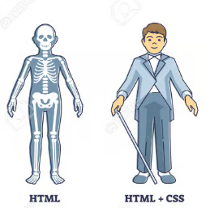

**Herramientas a utilizar**

* **Exploradores**

Para probar nuestra web se necesitará más de un explorador para ver si los mismos soportan las etiquetas aplicadas al diseño. Los exploradores más comunes son:

* Google Chrome
* Mozilla Firefox
* Opera
* Safari
* Microsoft Edge

Lo ideal es tener al menos tres exploradores para probar la web.

* **Editor de Texto**

Son programas que nos permiten escribir código fuente de nuestros proyectos. Al ser dinámicos son idóneos para cuando se desarrolla un proyecto con varios lenguajes de programación, permitiendo que se codifiquen todos en una misma herramienta. Por ejemplo, en el caso de diseño web se puede usar HTML, CSS, JavaScript o PHP con el editor de texto se puede manejar cualquier lenguaje y no causar ningún conflicto entre archivos.

El código en sí no es más que texto que será interpretado como código cuando se ejecute en el contexto adecuado. La diferencia es que los editores de texto nos ayudan con la tarea de verificar dicho código autocompletando funciones o palabras claves propias del lenguaje de programación.

Es de suma importancia aclarar que Microsoft Word u OpenOffice no son editores de texto por más que manejen textos planos.

* + Entre los editores más conocidos se tiene:
* Visual Studio Code
* Sublime Text
* Brackets <---------------> Para aquellos que usan modo consola o terminal están:
* Vim – <http://www.vim.org/>
* Nano – <https://www.nano-editor.org/>
* Gedit – <https://wiki.gnome.org/Apps/Gedit>
* Notepad++ – <https://notepad-plus-plus.org/>
* TextWrangler – <http://www.barebones.com/products/TextWrangler/>
  + Extensiones recomendadas (no obligatorias):
* Live Server

En este curso se recomienda utilizar Visual Studio Code ya que es muy amigable y compatible con Mac, Linux y Windows, tiene una versión gratuita muy completa y es fácil de instalar y configurar. Se puede descargar [aquí](https://code.visualstudio.com/).

* **Terminal o Consola**

En informática una terminal o consola es la aplicación que se utiliza para interactuar con el computador a través de comandos. Todos los sistemas operativos la traen. Para activarla, dependiente de cada sistema operativo, es:

* **Windows:** Ve al menú o pantalla de Inicio y escribe "Símbolo del Sistema" en el cuadro de búsqueda escribe CMD.
* **Linux:** Aplicaciones → Accesorios → Terminal o Aplicaciones → Sistema → Terminal.
* **OS (Mac):** Ve a Aplicaciones → Utilidades → Terminal. <---------------> Para manejarse en la terminal existen comandos básicos que nos permitirán movernos entre los diferentes directorios, crear carpetas, copiar o eliminar. Por ejemplo: Quiero ver el archivo index.html ubicado en la Carpeta Documentos -> Coderhouse -> Carpeta de Ejemplo -> proyecto existen dos formas de ingresar, por el gestor de archivos o a través de la consola con el comando “CD”.

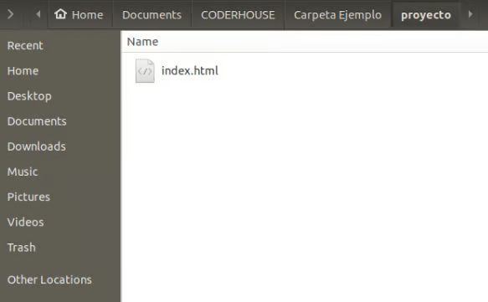

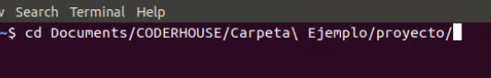

**Los comandos más útiles son:**

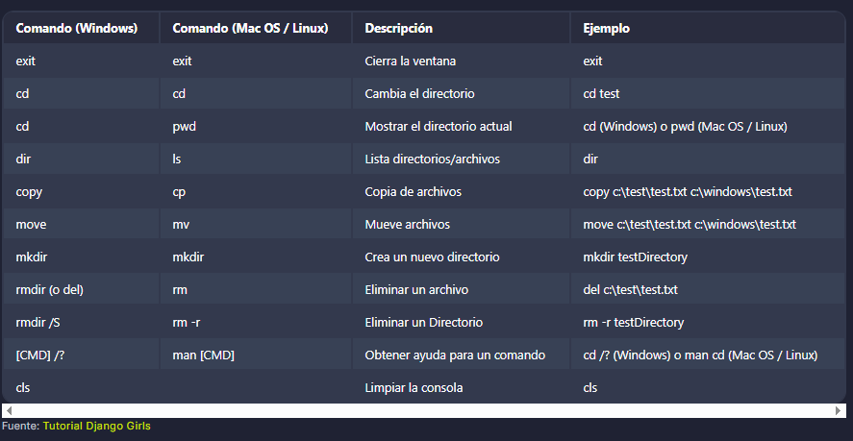

Fuente: [Tutorial Django Girls](https://tutorial.djangogirls.org/es/intro_to_command_line/)

**0.2. Profundizacion en el pensamiento computacional**

**Profundizacion en el pensamiento computacional**

Tanto el pensamiento computacional como la programación o el desarrollo web usan algunos procesos parecidos o algunos procesos cognitivos que son iguales. Lo principal es la descomposición el problema que nos ayuda a resolverlo de una forma mas optima a través de algunos procesos.

En el caso de la programación o el desarrollo web a través de procesos tecnológicos y algorítmicos

Hay una relación entre el pensamiento computacional y el desarrollo web o programación pero no son lo mismo. El pensamiento computacional resuelve problemas mientras que laprogramacion o desarrollo web es la capacidad de leer y escribir un lenguaje que pueda entender la computadora. Principal diferencia

Pero hay una relación que nosotros vamos a poder utilizar a nuestro favor en desarrlollo web y es que cuando nos encontramos algunos problemas o cuando empezamos a leer el tipo de tarea que tenemos que desarrollar ahí es cuasndo nosotros tenemos que aprovechar este pensamiento computacional para saber como esarmar este problema grande en peque;as partes, cual es ell objetivo, hacia donde queremos ir y de ai traducirlo a programación y empezar a resolver a través de desarrollo web el paso a paso que nos imaginamos o que delimitamos a través del pensamiento computacional.

**Tips de problemas que nos encontramos al desarrollar web:**

* + **Pensar que se vea bien al desarrollar todo tipo de pantalla:** Un dice;o que se acomode a todo tipo de pantalla. Aca es donde tenemos que aplicar algunas técnicas o ir pensando que medida vamos a utilizar, cuales son las propiedades mas felxibles que nos van a aayudar a que esto se amolde de manera mas natural así no tenemos que hacerlo tantas veces si no que con un solo desarrollo se puedan acomodar todas las pantallas
  + Cual es la etiqueta correcta, el contraste de colores, un montón de estrategias que se utilizan por accesibilidad estructura o posicionamiento pero que van surgiendo problemas en el medio y tenemos que resolverlo es previamente en un diagrama o en una idea de hacia donde vamos a través del pensamiento computacional

**0.3. Tutorial de Balsamiq**

**Tutorial de Balsamiq**

Link para descargar Balsamiq: <https://balsamiq.com/>

**0.4. Tutorial de acceso a Whimsical**

**Es otra opción en vez de Balsamiq**

Link de Whimsical: <https://whimsical.com/>

**0.5. Editores de Texto: Vsiaul Studio Code y Sublime**

Link de Visual Studio Code: <https://code.visualstudio.com/>

1.HTML

**1.1. Introducción al Diseño Web**

**La Importancia de Tener un Bosquejo Antes de Iniciar un Proyecto Web**

Cuando comenzamos un proyecto web, es crucial tener una planificación clara y detallada. Un bosquejo nos permite visualizar la estructura y funcionalidad del sitio antes de adentrarnos en el desarrollo. Por ejemplo: construir una casa sin planos es algo posible pero con un gran riesgo de tener muchos errores, lo cual retrasaría su construcción ya que seria improvisar sobre la marcha. En un proyecto web es igual, podemos desarrollar una web sin un bosquejo pero entorpecería el desarrollo ya que sería improvisar sobre la marcha, y muchas veces puede demorar más en darse por finalizado un proyecto.

**Sketch**

* **¿Qué es?**

Un sketch es un dibujo rápido y básico que representa las ideas iniciales del diseño de una página web. Suele realizarse a mano alzada en papel o utilizando herramientas digitales simples.

**Importancia**

* **Generación de Ideas**: Permite plasmar ideas de forma rápida y libre.
* **Comunicación**: Facilita la comunicación inicial entre los miembros del equipo y con el cliente.
* **Iteración Rápida**: Es fácil de modificar, permitiendo iteraciones rápidas y frecuentes.

**Wireframe**

* **¿Qué es?**

Un wireframe es una representación más detallada de la estructura de la página web, destacando la disposición de los elementos principales sin enfocarse en detalles estéticos. Generalmente, se realiza en blanco y negro.

**Importancia**

* **Claridad Estructural**: Ayuda a definir claramente la jerarquía y disposición de los elementos.
* **Enfoque en la Usabilidad**: Permite centrarse en la funcionalidad y la experiencia del usuario.
* **Base para el Desarrollo**: Sirve como guía para los diseñadores y desarrolladores en las etapas posteriores.

**Mockup**

* **¿Qué es?**

Un mockup es una representación visual detallada del diseño de la página, incorporando colores, tipografías e imágenes. A diferencia del wireframe, el mockup se enfoca en el aspecto estético del sitio.

**Importancia**

* **Visualización del Diseño Final**: Ofrece una vista previa detallada del aspecto final del sitio web.
* **Feedback Visual**: Facilita la obtención de retroalimentación específica sobre el diseño.
* **Guía Estética**: Proporciona una referencia clara para los desarrolladores en términos de estilo y apariencia.

**Prototipo Interactivo**

* **¿Qué es?**

Un prototipo interactivo es una versión funcional del mockup que permite la interacción del usuario, simulando la navegación y funcionalidad del sitio web. No es un producto final, pero se asemeja mucho a cómo se comportará el sitio real.

**Importancia**

* **Prueba de Usabilidad**: Permite probar y mejorar la experiencia del usuario antes del desarrollo final.
* **Detección de Problemas**: Ayuda a identificar y resolver problemas de navegación y funcionalidad.
* **Validación con Clientes**: Proporciona una herramienta poderosa para obtener feedback de los clientes de forma temprana.

**Diseño Final**

* **¿Qué es?**

El diseño final es la versión completamente desarrollada y funcional del sitio web, listo para ser lanzado. Incluye todos los elementos visuales y de interacción definidos en los pasos anteriores.

**Importancia**

* **Entrega Completa**: Representa el producto terminado, listo para su publicación y uso.
* **Cumplimiento de Objetivos**: Asegura que se han cumplido todos los requisitos de diseño, funcionalidad y usabilidad.
* **Satisfacción del Cliente**: Garantiza que el resultado final cumple con las expectativas y necesidades del cliente. <--------------->
* <--------------->
* **Conclusión**
* Tener un bosquejo claro antes de iniciar un proyecto web es fundamental para asegurar un proceso de desarrollo organizado y eficiente. Desde el sketch inicial hasta el diseño final, cada etapa del bosquejo contribuye a la creación de un sitio web funcional, estético y centrado en el usuario.

**1.2 Prototipado desde el papel**

# Tipos de Prototipos

* 1. **Prototipos de Baja Fidelidad**

**¿Qué son?**

Son representaciones simples y rápidas del producto, generalmente hechas a mano o con herramientas digitales básicas. No incluyen detalles de diseño ni funcionalidad interactiva.

**Características**

* **Simplicidad**: Centrados en la estructura y flujo de navegación.
* **Rapidez**: Fáciles y rápidos de crear y modificar.
* **Costo-Efectividad**: Ideales para las fases iniciales del diseño cuando las ideas están en desarrollo.

**Ejemplo Práctico Guiado:**

1. **Objetivo**: Crear un esquema básico de una página web para un blog personal.
2. **Instrucciones**:
   * Dibuja a mano o utiliza una herramienta como Figma o Balsamiq para crear un prototipo con las siguientes secciones:
     + Encabezado con el título del blog.
     + Menú de navegación con tres opciones (Inicio, Acerca de, Contacto).
     + Cuerpo principal con espacio para dos publicaciones de blog (solo cuadros representativos).
     + Pie de página con enlaces a redes sociales.
3. **Tarea Práctica**: Rediseña el prototipo añadiendo un cuadro para una sección destacada (ej., "Publicaciones populares").
   1. **Prototipos de Media Fidelidad**

**¿Qué son?**

Estos prototipos añaden más detalles que los de baja fidelidad, incorporando elementos visuales básicos y algunas funcionalidades interactivas.

**Características**

* **Detalles Básicos**: Incluyen elementos visuales y diseño más desarrollado.
* **Interactividad Limitada**: Permiten navegar a través de las principales funcionalidades del producto.
* **Iteración**: Ayudan a refinar el diseño antes de avanzar a prototipos de alta fidelidad.
  1. **Prototipos de Alta Fidelidad**

**¿Qué son?**

Son representaciones detalladas y casi funcionales del producto final, con diseño visual completo, interacciones y transiciones de navegación.

**Características**

* **Precisión**: Altamente detallados y similares al producto final.
* **Interactividad Completa**: Incluyen interacciones complejas y transiciones de navegación.
* **Validación Realista**: Permiten realizar pruebas de usuario más precisas y detalladas.

**Beneficios de Crear Prototipos:**

* **Visualización Clara:** Los prototipos permiten visualizar cómo se verá y funcionará el producto final, facilitando la comunicación de ideas y conceptos entre el equipo de desarrollo y los stakeholders.
* **Retroalimentación Temprana:** Permiten obtener feedback temprano de usuarios y stakeholders, ayudando a identificar y solucionar problemas antes de invertir en el desarrollo completo.
* **Pruebas de Usabilidad:** Ofrecen una base para realizar pruebas de usabilidad, asegurando que el diseño final sea intuitivo y fácil de usar para los usuarios.
* **Reducción de Costos:** Detectar y solucionar problemas en las etapas iniciales del desarrollo reduce los costos asociados con cambios y retrabajos en fases posteriores.

**Ejemplo Práctico Guiado:**

1. **Objetivo**: Comparar feedback en dos tipos de prototipos.
2. **Instrucciones**:
   * Crea un prototipo de baja fidelidad y uno de media fidelidad para una aplicación de calendario.
   * Pide a tres compañeros que prueben ambos y tomen notas sobre:
     + Claridad en el flujo de navegación.
     + Facilidad de uso.
   * Analiza los resultados y discute qué prototipo recibió mejor retroalimentación y por qué.
3. **Tarea Práctica**: Mejora el prototipo basado en el feedback recibido.

**Experiencia del Usuario (UX)**

* **¿Qué es UX?**

La Experiencia del Usuario (UX) se refiere a cómo se siente un usuario al interactuar con un producto o servicio. En desarrollo web, se enfoca en crear sitios y aplicaciones que sean fáciles de usar, intuitivos y agradables.

**Importancia de UX**

* **Satisfacción del Usuario**: Mejora la satisfacción y retención de usuarios.
* **Accesibilidad**: Asegura que el sitio sea accesible y usable para una amplia audiencia, incluyendo personas con discapacidades.
* **Competitividad**: Un buen diseño de UX puede diferenciar un producto de la competencia y atraer más usuarios.

**Ejemplo Práctico Guiado:**

1. **Objetivo**: Evaluar la UX de una página web existente.
2. **Instrucciones**:
   * Elige una página web que uses regularmente.
   * Analiza:
     + ¿Es fácil encontrar información clave?
     + ¿Es intuitivo navegar entre secciones?
     + ¿Qué elementos mejorarías para optimizar la experiencia del usuario?
3. **Tarea Práctica**: Rediseña una sección de la página según los problemas detectados.

**Producto Mínimo Viable (MVP)**

* **¿Qué es un MVP?**

El Producto Mínimo Viable (MVP) es la versión más simple de un producto que permite ser lanzada al mercado para obtener feedback real de los usuarios. Incluye solo las características esenciales necesarias para cumplir con los requisitos básicos del usuario.

* **Beneficios de un MVP**
* **Validación de Ideas**: Permite validar rápidamente si hay demanda para el producto sin necesidad de un desarrollo completo.
* **Ahorro de Recursos**: Minimiza los costos y esfuerzos iniciales al enfocarse solo en las características esenciales.
* **Iteración Rápida**: Facilita realizar mejoras y añadir nuevas funcionalidades basadas en la retroalimentación de los usuarios reales

**Elementos Estructurales de HTML**

* **¿Qué son?**

Los elementos estructurales de HTML son las etiquetas que definen la estructura y contenido de una página web. Cada elemento HTML está representado por una etiqueta, y los más comunes incluyen:

* **<html>**: La raíz del documento HTML.
* **<head>:** Contiene metadatos sobre el documento, como el título y enlaces a hojas de estilo.
* **<title>**: Define el título del documento que se muestra en la pestaña del navegador.
* **<body>**: Contiene todo el contenido visible de la página web.
* **<header>**: Define un encabezado para el documento o una sección.
* **<nav>:** Contiene enlaces de navegación.
* **<main>**: Representa el contenido principal del documento. ( Por ejemplo: Si armamos una web de venta de autos, el contenido principal serían los autos que se encuentran en venta).

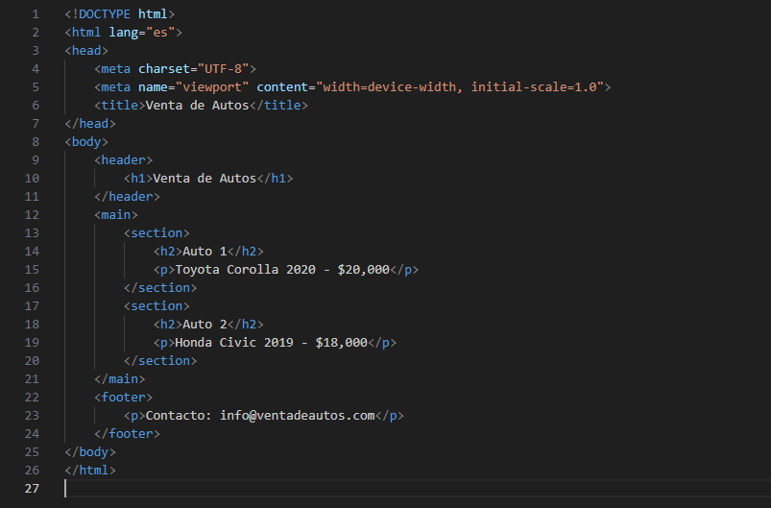

* **<section>**: Define una sección en el documento.
* **<article>**: Representa contenido autónomo.
* **<footer>**: Define un pie de página para el documento o una sección.

**Diferencia entre HTML y CSS**

* **HTML**
* **Función**: Estructura el contenido de la página web.
* **Uso**: Define los elementos de la página, como párrafos, encabezados, imágenes y enlaces.
* **Ejemplo**:  <p>Este es un párrafo.</p>
* **CSS (Cascading Style Sheets)**
* **Función**: Controla la presentación y el diseño de la página web.
* **Uso**: Estiliza los elementos HTML, definiendo aspectos como colores, fuentes, márgenes y posicionamiento.

**Tecnologías Complementarias**

**CSS (Cascading Style Sheets):** CSS se utiliza junto con HTML para mejorar la apariencia visual de una página web. Permite separar la estructura del contenido (HTML) del diseño (CSS), facilitando la gestión y el mantenimiento del sitio.

**JavaScript:** JavaScript es un lenguaje de programación que se utiliza para añadir interactividad y dinamismo a las páginas web. Con JavaScript, se pueden crear funciones como validación de formularios, animaciones y comunicación asíncrona con servidores (AJAX).

**Reglas para Nombrar Archivos**

**Buenas Prácticas**

* **Nombres Descriptivos**: Los nombres de archivo deben ser descriptivos y reflejar el contenido del archivo.
* **Sin Espacios**: Utiliza guiones (-) o guiones bajos (_) en lugar de espacios.
* **Minúsculas**: Preferiblemente, utiliza minúsculas para evitar problemas de compatibilidad en servidores sensibles a mayúsculas y minúsculas.
* **Extensiones Correctas**: Asegúrate de utilizar las extensiones correctas (.html,.css, .js)

**Ejemplos**

* index.html
* estilos.css
* script.js

**Importancia del Archivo**

**index.html**

* **¿Qué es?**

El archivo index.html es el archivo principal de una página web. Cuando un navegador solicita una URL sin especificar un archivo, el servidor web busca el archivo index.html en la carpeta raíz del sitio.

**Importancia**

* **Punto de Entrada**: Sirve como punto de entrada principal para los visitantes del sitio web.
* **Estándar de la Industria**: Es una convención ampliamente aceptada y reconocida por los servidores web.
* **Navegabilidad**: Facilita la navegación del usuario al proporcionar una página de inicio predeterminada.

**Conceptos Fundamentales de HTML**

**Etiquetas y Sintaxis de HTML**

**¿Qué son las Etiquetas de HTML?**

Las etiquetas de HTML son comandos que indican al navegador cómo debe mostrar el contenido en la página web. Cada etiqueta tiene un propósito específico y se escribe entre corchetes angulares (< >)

**Sintaxis de HTML**

La sintaxis básica de una etiqueta HTML incluye una etiqueta de apertura, contenido y una etiqueta de cierre: <etiqueta>Contenido</etiqueta>

Por ejemplo: <p>Este es un párrafo.</p>

**Etiquetas Auto-cerradas**

Algunas etiquetas no tienen contenido y se cierran por sí mismas, como **<img />** para imágenes y **<br />** para saltos de línea.

**Estructura Básica de un Documento HTML**

Un documento HTML típico tiene la siguiente estructura básica:

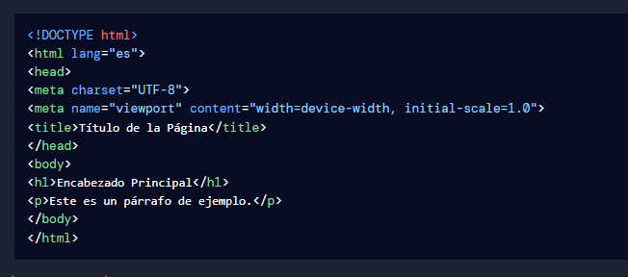

**Descripción de la Estructura**

* **<!DOCTYPE html>**: Declara el tipo de documento y la versión de HTML.
* **<html>**: La raíz del documento HTML.
* **<head>**: Contiene metadatos y enlaces a recursos externos.
* **<body>**: Contiene el contenido visible de la página web.

**Elementos Esenciales de HTML**

**Head:** Contiene metadatos sobre el documento HTML, como el título, enlaces a hojas de estilo, scripts y metaetiquetas.

**Contenido Común**

* **<title>**: Define el título de la página que aparece en la pestaña del navegador.
* **<meta>**: Proporciona metadatos como la codificación de caracteres y la configuración de la vista.

**Title**: Establece el título del documento que se muestra en la barra de título del navegador o en la pestaña.

**Importancia**

* **SEO**: Ayuda a los motores de búsqueda a entender el contenido de la página.
* **Usabilidad**: Facilita la identificación de la página por parte del usuario.

**Meta:** Proporcionan metadatos adicionales sobre el documento HTML. No son visibles para los usuarios, pero son importantes para los motores de búsqueda y la configuración del navegador.

**Atributos Comunes**

* **charset**: Define la codificación de caracteres del documento

<meta charset="UTF-8">

* **Name y content:** Proporcionan información como la descripción de la página y las palabras clave.

<meta name="description" content="Descripción de la página web">

<meta name="keywords" content="HTML, CSS, JavaScript">

**Body:** Contiene todo el contenido visible de la página web, como textos, imágenes, videos, enlaces y formularios.

**Importancia**

* **Contenido Principal**: Todo lo que se muestra al usuario en la página web se encuentra dentro de

**Body:**

* **Interactividad**: Elementos interactivos como botones y formularios se colocan en esta sección.

**1.4. Etiquetas y sintaxis de código**

**Etiquetas en HTML**

En este video, explicaremos detalladamente cómo funcionan las etiquetas en HTML, la sintaxis de código correcta y cómo se usan los atributos dentro de las etiquetas. También mostraremos ejemplos en pantalla y haremos énfasis en las buenas prácticas para mantener un código limpio y legible.

**1.5. HTML: Estructura y elementos básicos**

**Estructura de documentos en HTML**

En este video, exploraremos la estructura fundamental de un documento HTML y los elementos clave que lo componen. Abordaremos la declaración DOCTYPE y las etiquetas esenciales como <html>, <head>, <body>, <title> y <meta>.

**1.6. Profundizando en HTML**

**Elementos de Bloque y de Línea en HTML**

En HTML, los elementos se clasifican en dos tipos principales: elementos de bloque y elementos en línea. Esta clasificación determina cómo se comportan los elementos en la página web y cómo se organizan dentro del documento.

**Elementos de Bloque**

* **¿Qué son?**

Los elementos de bloque ocupan todo el ancho disponible de su contenedor y siempre comienzan en una nueva línea. Estos elementos se utilizan para estructurar y dividir el contenido en secciones lógicas.

**Ejemplos Comunes**

* **<p>**: Representa un párrafo de texto.
* **<h1>a <h6>**: Representan los diferentes niveles de encabezados.
* **<div>**: Un contenedor genérico para agrupar otros elementos.
* **<section>**: Define una sección en el documento.
* **<article>**: Representa contenido autónomo.
* **<header>**: Define un encabezado para un documento o sección.
* **<footer>**: Define un pie de página para un documento o sección.

**Uso Dentro del <body>:** Los elementos de bloque se utilizan para organizar y estructurar el contenido de manera clara y lógica. Por ejemplo:

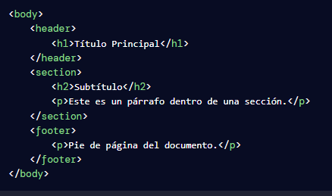

**Elementos en Línea**

* **¿Qué son?**

Los elementos en línea (inline) no inician una nueva línea y solo ocupan el espacio necesario para el contenido. Se utilizan principalmente para estilizar partes específicas del contenido dentro de un bloque.

**Ejemplos Comunes**

* **<a>**: Representa un hipervínculo.
* **<span>**: Un contenedor genérico para estilizar partes del texto.
* **<strong>**: Representa texto de importancia fuerte, generalmente mostrado en negrita.
* **<em>**: Representa texto enfatizado, generalmente mostrado en cursiva.
* **<img>**: Representa una imagen.
* **<br>**: Inserta un salto de línea.

**Uso Dentro del <body>**

Los elementos en línea se utilizan dentro de los elementos de bloque para aplicar estilos específicos o insertar contenido inline. Por ejemplo:

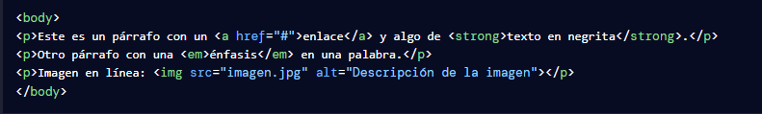

**Jerarquía de Encabezados**

**¿Qué son los Encabezados?**

Los encabezados (**<h1>** a **<h6>**) se utilizan para definir títulos y subtítulos en el contenido. Representan diferentes niveles de importancia, siendo **<h1>** el nivel más alto y **<h6>** el más bajo.

Una regla que tiene el <h1> es que se debe tener uno solo por página, ya que es una buena práctica por un tema del SEO y de accesibilidad.

**Importancia de la Jerarquía**

* **Accesibilidad**: Ayuda a los usuarios con lectores de pantalla a navegar por el contenido de manera efectiva.
* **SEO**: Los motores de búsqueda utilizan la jerarquía de los encabezados para indexar y entender la estructura del contenido.
* **Organización**: Facilita la lectura y comprensión del contenido al proporcionar una estructura lógica.

**Ejemplo de Uso Correcto**

Mantener una jerarquía lógica de encabezados es crucial:

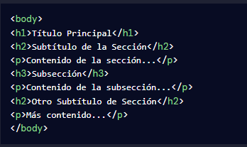

**Conociendo a fondo HTML: Enlaces y Multimedia**

En este video, aprenderemos cómo crear enlaces en HTML, incluyendo enlaces absolutos, relativos e internos. También cubriremos cómo insertar imágenes, videos y audios en un documento HTML utilizando las etiquetas correspondientes. Mostraremos ejemplos en pantalla para cada tipo de enlace y contenido multimedia.

**Target Blank**

target="_blank", hace que se abra en una nueva pestaña o ventana cuando se hace clic en él. Esto puede ser útil para mantener la página principal abierta mientras se consulta o envía un correo electrónico.

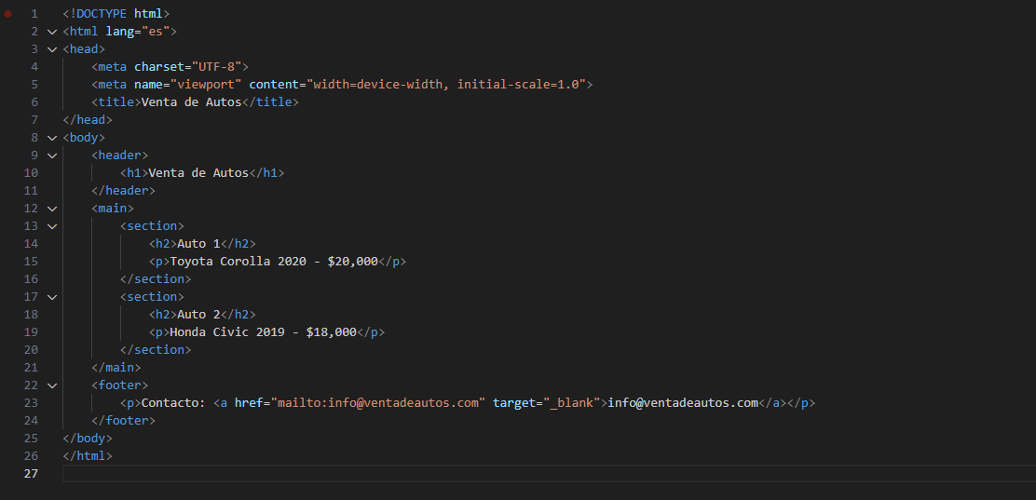

# Examen del módulo I

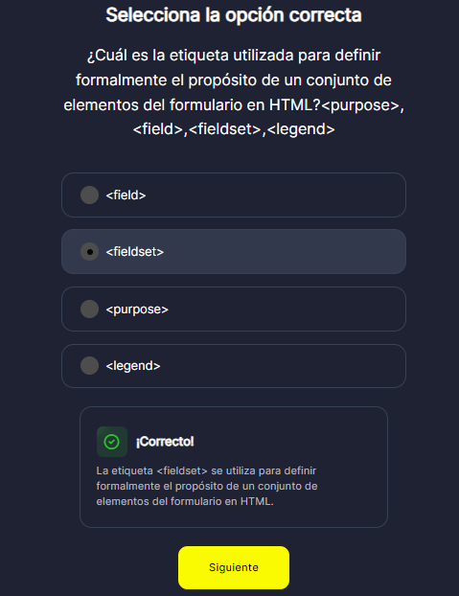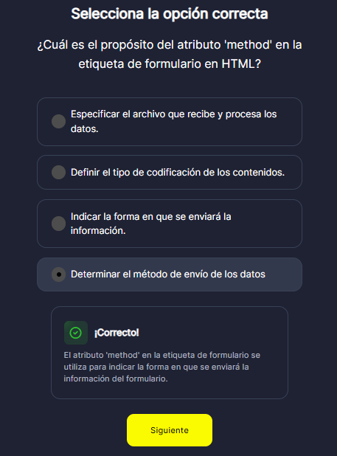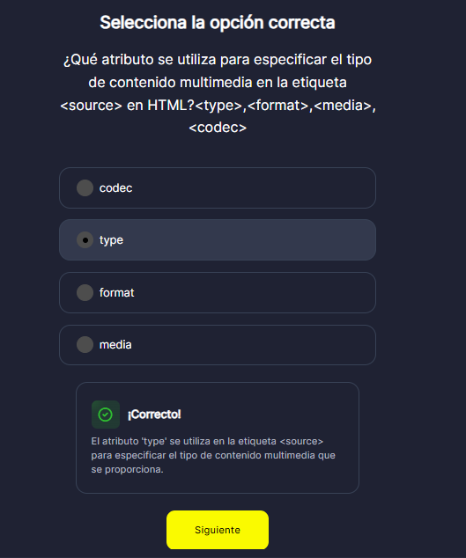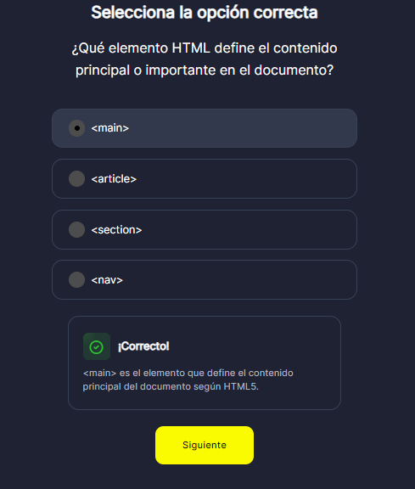

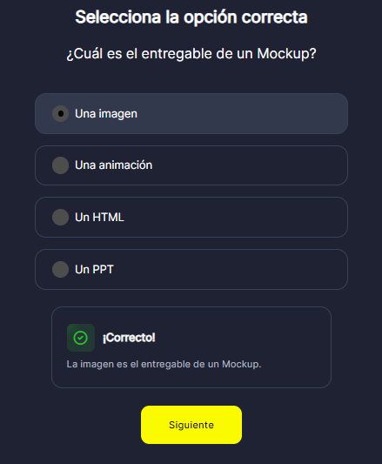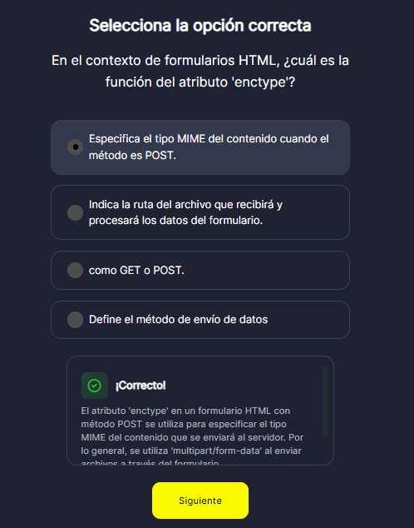

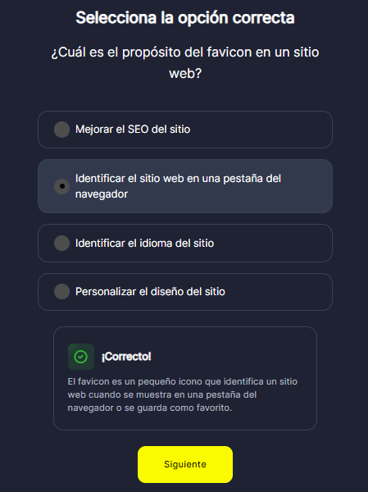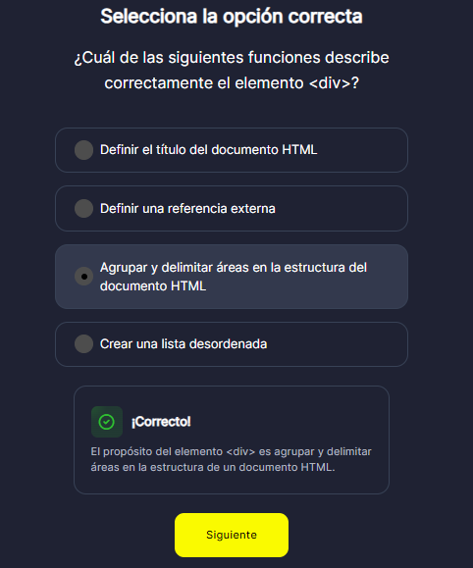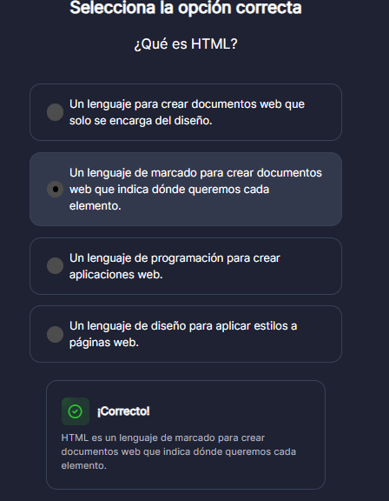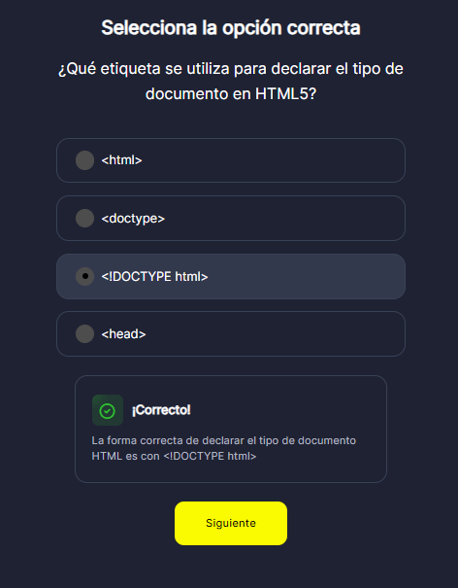

# Apuntes de la primer clase:

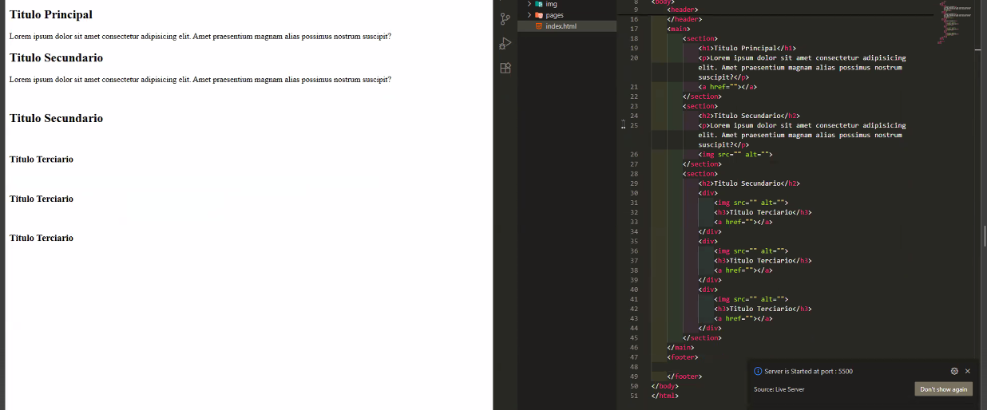

ALT + Z: Para que el texto no se vaya para el costado

las H de HTML Pueden ser hasta H6 nomas

Es importante los Tabs

Usamos UL para los enlaces

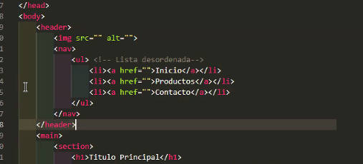

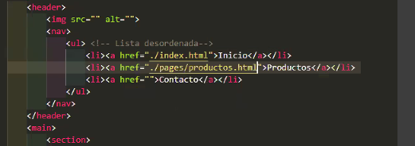

Flaticom para imagenes

Se puede usar boton para navegar pero no s lo recomendable, se debe utilizar los <ul>

2. CSS

**Introducción a la Creación de un Archivo CSS**

Un archivo CSS (Cascading Style Sheets) es una herramienta fundamental para estilizar páginas web, separando el contenido HTML de su apariencia visual. Al crear un archivo CSS, es importante seguir ciertos pasos y buenas prácticas para asegurar que el proceso sea claro, eficiente y escalable.

**Primeros pasos para crear un archivo CSS:**

1. **Creación del archivo:**
   * Usa un editor de texto o un entorno de desarrollo integrado (IDE) como Visual Studio Code o Sublime Text.
   * Guarda el archivo con la extensión .css (por ejemplo, estilos.css).
2. **Estructura básica de un archivo CSS:**
   * El archivo CSS se compone de reglas. Cada regla incluye un **selector** que apunta a los elementos HTML que quieres estilizar, y un bloque de **declaraciones** encerrado entre llaves { }
   * Una declaración se forma con una **propiedad** (lo que deseas cambiar, como color o tamaño) y un **valor** (el ajuste específico que quieres aplicar). **Ejemplo:** css h1 { color: blue; font-size: 24px; }
3. **Conexión al archivo HTML:**
   * Enlaza tu archivo CSS al documento HTML utilizando la etiqueta <link>  dentro de la sección <head>:

html <link rel="stylesheet" href="estilos.css">

**Buenas prácticas iniciales:**

* **Organización:** Mantén tu código CSS ordenado y usa comentarios (/* texto aquí */) para explicar secciones específicas.
* **Consistencia:** Sigue un formato uniforme, como usar siempre puntos y comas al final de cada declaración y tabulaciones o espacios consistentes para la sangría.
* **Uso de selectores claros:** Evita selectores excesivamente generales o complicados. Empieza con selectores simples como etiquetas (h1,p) o clases (.mi-clase).
* **Manejo de colores y tamaños:** Usa formatos estándar como códigos hexadecimales para colores (#ff5733) y unidades relativas como em o rem para tamaños, ya que ofrecen mayor flexibilidad y adaptabilidad.

**Sintaxis de CSS**

Se pude agregar margen, relleno, cambiar colores. Te da la oportunidad de cambiar un diseño básico sin cambiar el HTML

* 1. **Se crea el archivo “style.css”**

Un archivo CSS se compone de un selector (Apunta al elemento HTML, una propiedad (Aspecto a cambiar) y el valor (Confirguracion de la propiedad). Es importante vincular los dos archivos atravez de la etiqueta LINK:

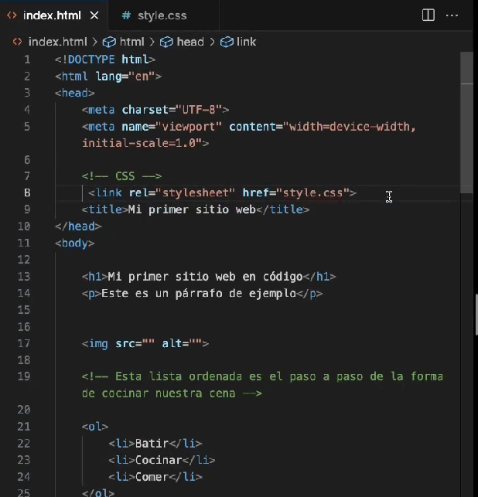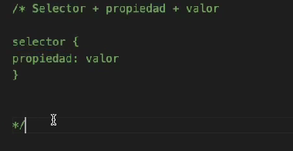

Ejemplo:

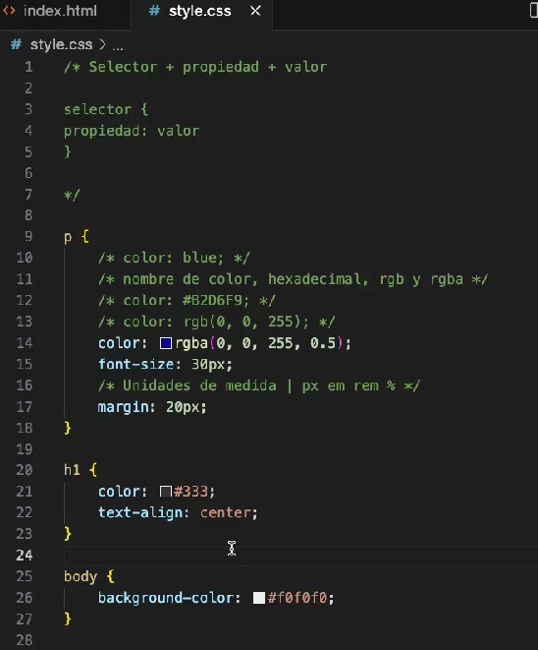

**Padres e Hijos & Herencia y cascada**

* **Concepto de Padres e Hijos en CSS**

**Analogía con las Mamushkas**

Imagina que los elementos HTML son como las famosas muñecas rusas conocidas como mamushkas. Cada muñeca puede contener otra más pequeña en su interior, y así sucesivamente. De manera similar, en HTML, los elementos pueden contener otros elementos dentro de ellos, creando una relación de padres e hijos.

**Elementos Padres e Hijos**

* **Elemento Padre**: Es un elemento que contiene a uno o más elementos dentro de él.
* **Elemento Hijo**: Es un elemento que está contenido dentro de otro elemento.

**Herencia de Estilos en CSS**

En CSS, los estilos aplicados a un elemento padre pueden ser heredados por sus elementos hijos. Esto significa que, si aplicas un estilo a un elemento padre, sus hijos también podrán recibir ese estilo, a menos que se indique lo contrario.

Ejemplo de herencia:

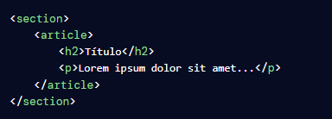

En este ejemplo, todos los textos dentro del **<section>** se mostrarán en color azul y con la fuente Arial, porque estos estilos se aplican al elemento padre y se heredan a los hijos.

**Aplicar Estilos Específicos a los Elementos Hijos**

Es posible aplicar estilos específicos a los elementos hijos sin alterar los estilos del elemento padre. Esto se logra utilizando selectores de elementos hijos en CSS.

**Ejemplo de Estilos Específicos**

HTML:

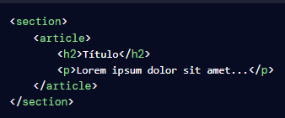

CSS:

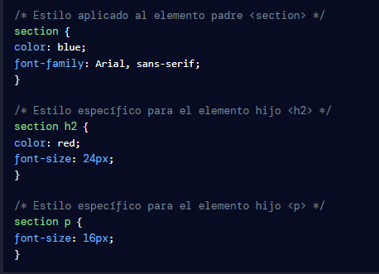

En este caso:

* El **<section>** y todos sus elementos hijos tendrán el texto en color azul y la fuente Arial.
* El **<h2>** dentro del **<section>** tendrá un color rojo y un tamaño de fuente de 24px, sobrescribiendo el color azul heredado.
* El **<p>** dentro del **<section>** tendrá un tamaño de fuente de 16px.

**Herencia y cascada en CSS**

La herencia en css significa que algunos estilos aplicados en un elemento padre se aplicaran a sus elementos hijos.Esto se ve en etiquetas que contienen a otras.

Ejemplo:

HTML:

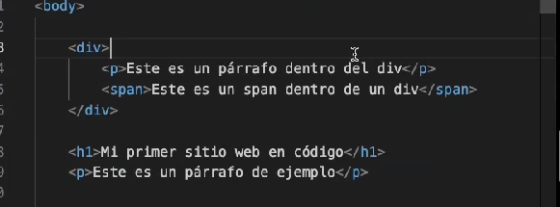

CSS:

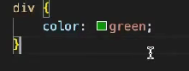

**Cascada en CSS:**

Determina en que orden se aplican las reglas por ejemplo si hay varias reglas que se aplican a un elemento, la ultima regla es a la que va a seguir.

**Especificidad:**

Se utiliza para darle mayor o menor importancia a alguna regla. Esto se escribe en el orden que esta en HTML. Por ejemplo si tengo una etiqueta Div y dentro una Span, se pone en ese orden. Esta especificidad siempre va a ganar en cuanto a las especificaciones sueltas

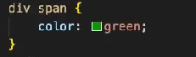

**CSS en el HTML**

**Diferentes Formas de Insertar CSS en un documento HTML**

CSS (Cascading Style Sheets) se puede aplicar a un documento HTML de varias formas: mediante una vinculación externa, una inserción interna con la etiqueta <style>, y el uso de estilos en línea. A continuación, se describen estos métodos, sus ventajas y desventajas, y se muestran ejemplos de cómo aplicarlos en diferentes contextos.

* 1. **Vinculación Externa**

La vinculación externa consiste en enlazar un archivo CSS separado al documento HTML mediante la etiqueta <link> dentro del <head>.

Ejemplo:

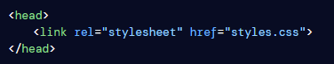

**Ventajas**

* **Separación de Contenidos**: Mantiene el HTML limpio y separado del CSS.
* **Reutilización**: Un solo archivo CSS puede ser reutilizado en múltiples páginas web.
* **Mantenimiento**: Facilita la actualización de estilos, ya que los cambios en el archivo CSS afectan a todas las páginas que lo utilizan.

**Desventajas**

* **Carga Adicional**: Requiere una solicitud HTTP adicional para cargar el archivo CSS, lo que puede afectar el tiempo de carga de la página.
  1. **Inserción Interna con la Etiqueta <style>**

La inserción interna coloca el CSS directamente dentro del documento HTML utilizando la etiqueta <style> dentro del <head>

Ejemplo:

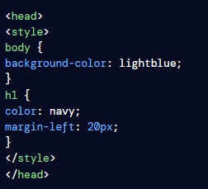

**Ventajas**

* **Menos Solicitudes HTTP:** No requiere una solicitud adicional para cargar los estilos.
* **Conveniencia:** Útil para estilos específicos de una sola página.

**Desventajas**

* **No Reutilizable:** Los estilos definidos de esta manera no se pueden reutilizar en otras páginas.
* **Mantención Compleja:** Si se utilizan muchas reglas de estilo, el documento HTML puede volverse difícil de manejar y mantener.

**Estilos en línea:** Los estilos en línea se aplican directamente a los elementos HTML mediante el atributo style.

Ejemplo:

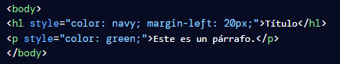

**Ventajas**

* **Específico y Rápido:** Ideal para aplicar estilos rápidos y específicos a un solo elemento.
* **No Requiere <head>:** Puede ser usado directamente en el contenido del documento.

**Desventajas**

* **No Reutilizable:** Los estilos deben ser escritos repetidamente para cada elemento.
* **Difícil de Mantener:** Los estilos en línea dispersos pueden hacer que el HTML sea difícil de leer y mantener.
* **Especificidad Alta:** Los estilos en línea tienen una especificidad alta, lo que puede complicar el uso de CSS externo o interno.

**Comparación de Métodos**

|  |  |  |  |
| --- | --- | --- | --- |
|  | **Vinculación Externa** | **Inserción Interna** | **Estilos en Línea** |
| Pros | Reutilización, mantenimiento sencillo, separación de contenido | Menos solicitudes HTTP, conveniente para estilos específicos de una página | Aplicación rápida y específica, no requiere <head> |
| Contras | Requiere solicitudes HTTP adicionales | No reutilizable, difícil de mantener en grandes cantidades | No reutilizable, difícil de mantener, alta especificidad |

Segundo Examen

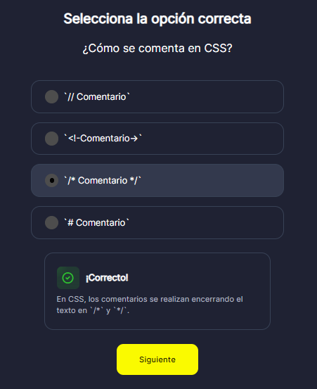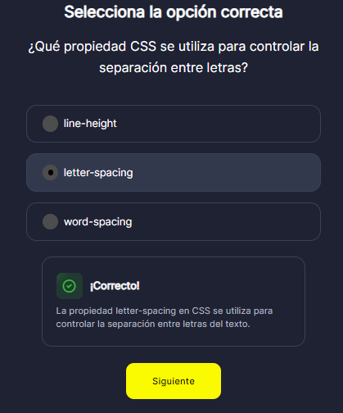

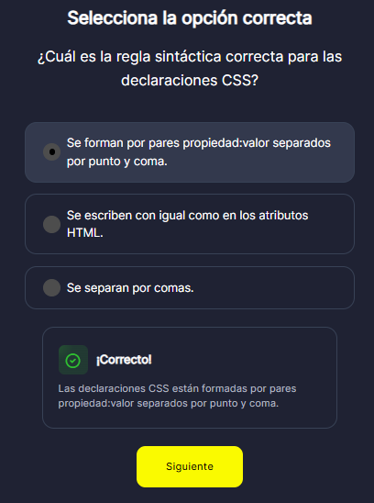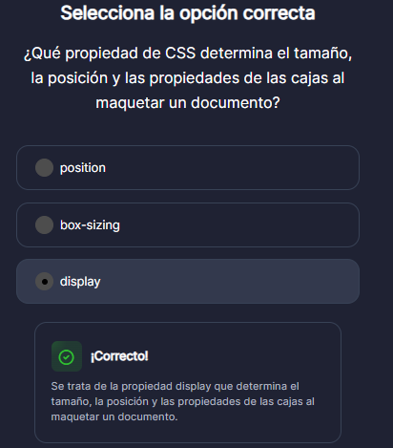

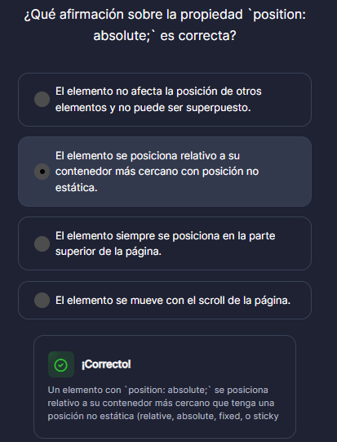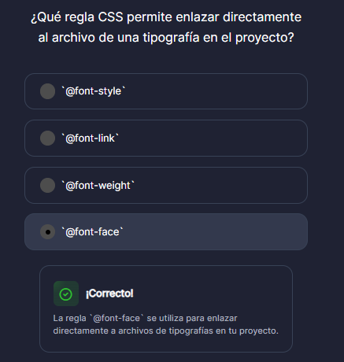

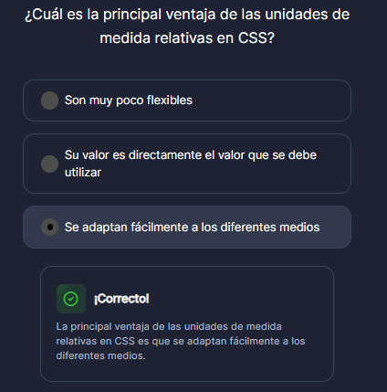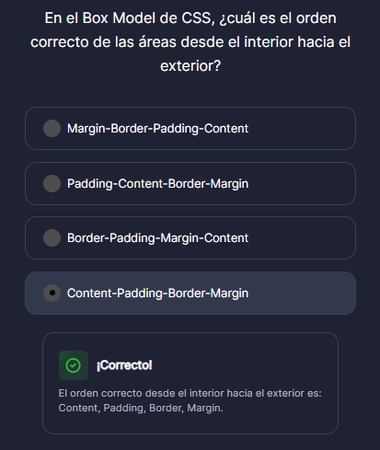

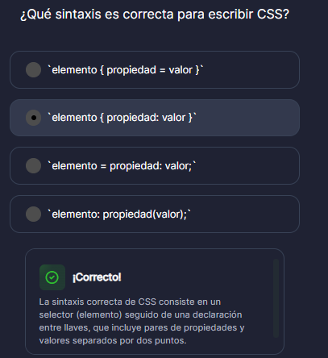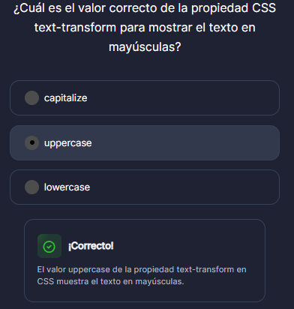

# Apuntes de la Segunda clase

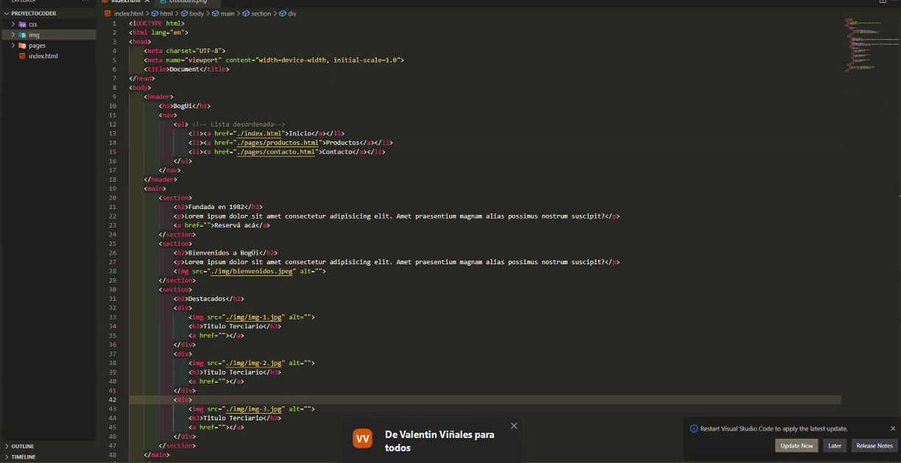

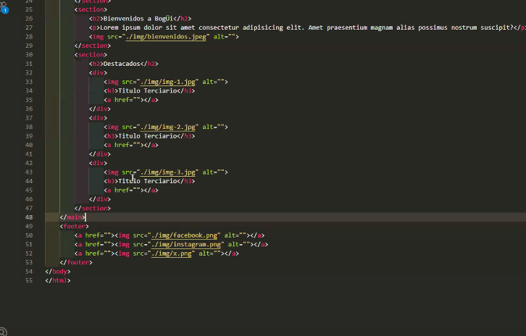

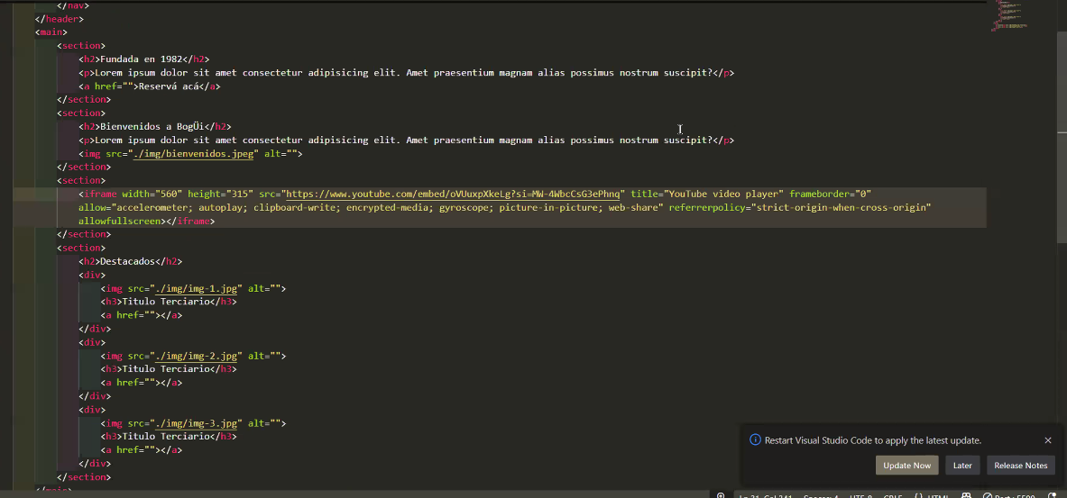

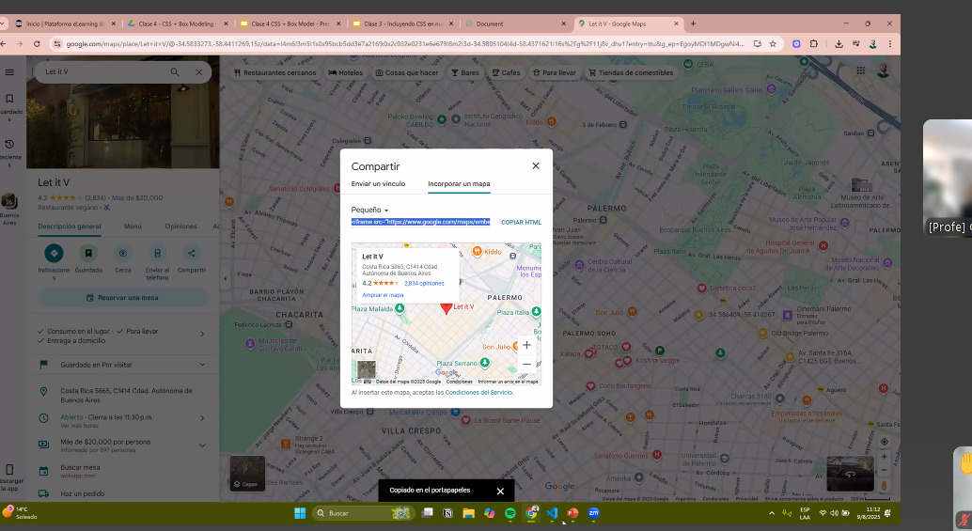

Ejemplo de Google MAPS:

<iframe src="https://www.google.com/maps/embed?pb=!1m18!1m12!1m3!1d13162.682075221757!2d-57.99582155000001!3d-34.972008550000005!2m3!1f0!2f0!3f0!3m2!1i1024!2i768!4f13.1!3m3!1m2!1s0x95a2e820bf67d6b1%3A0x2c8441627c165522!2sEstadio%20Pancho%20Varallo%20Asociacion%20Coronel%20Brandsen!5e1!3m2!1ses!2sar!4v1754748760663!5m2!1ses!2sar" width="600" height="450" style="border:0;" allowfullscreen="" loading="lazy" referrerpolicy="no-referrer-when-downgrade"></iframe>

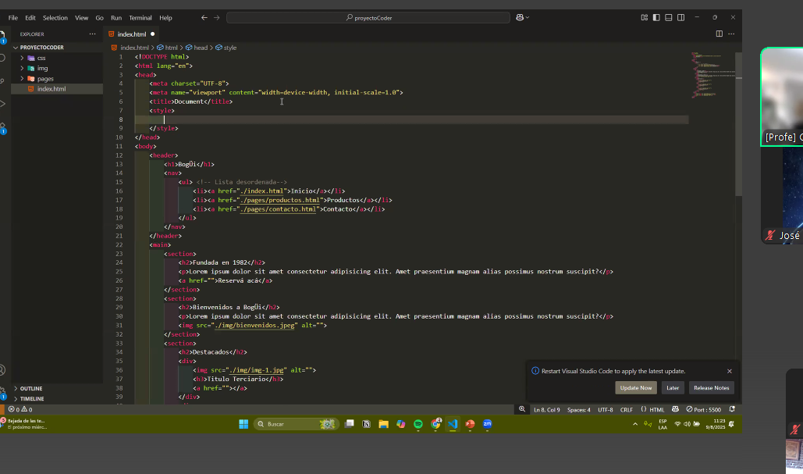

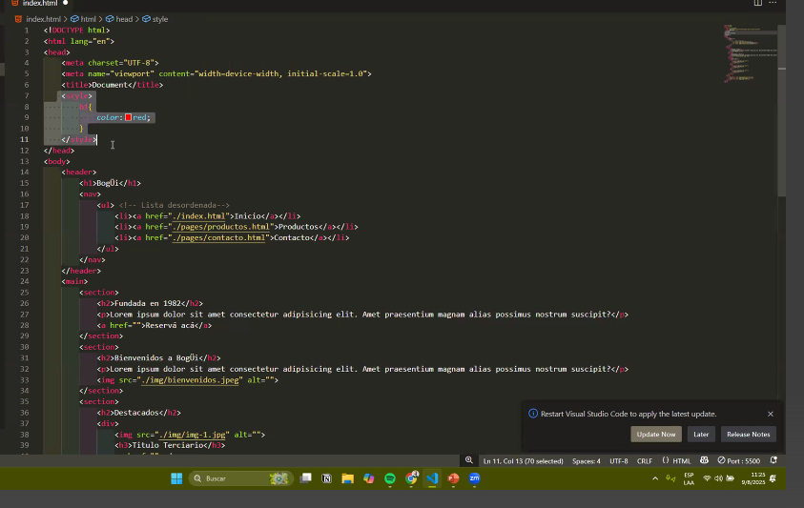

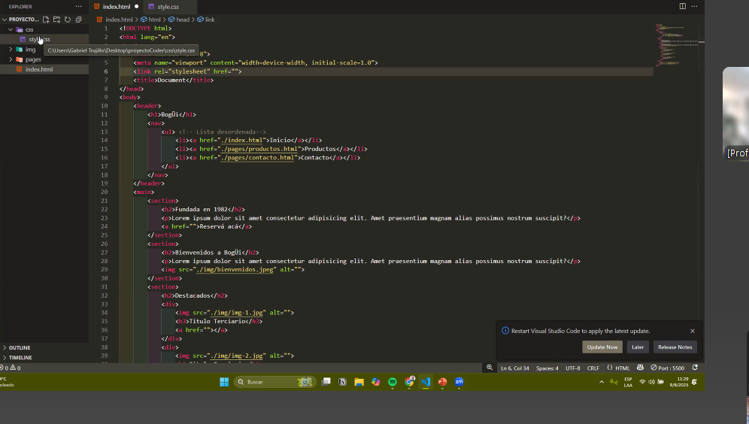

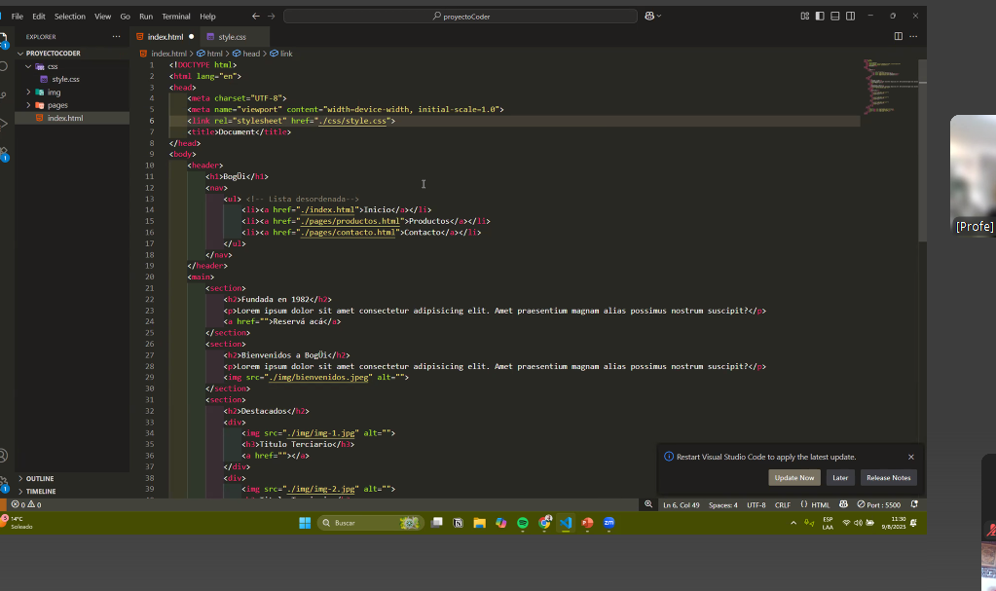

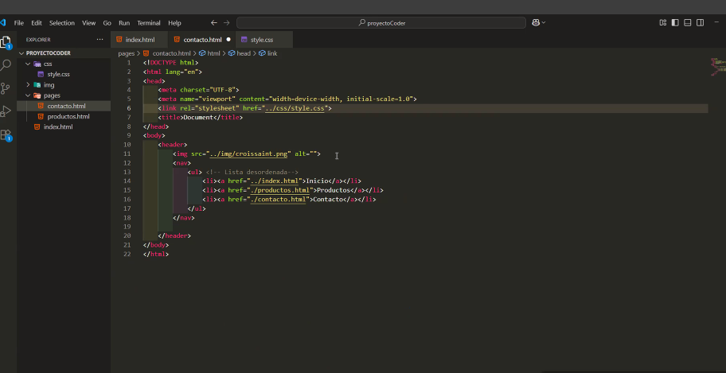

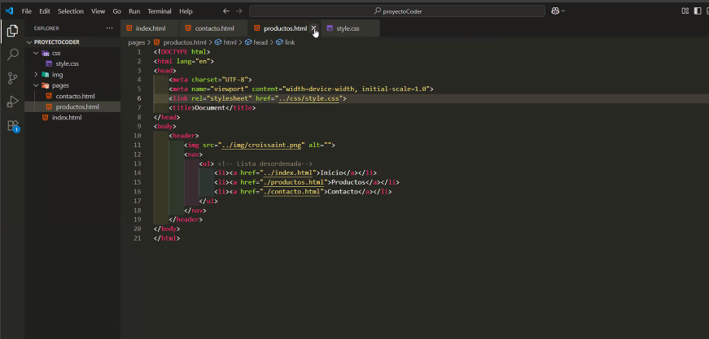

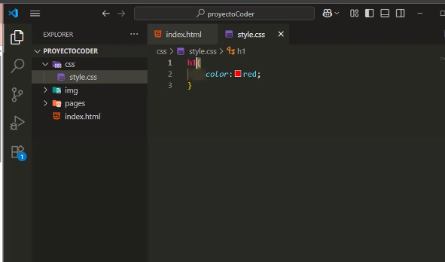

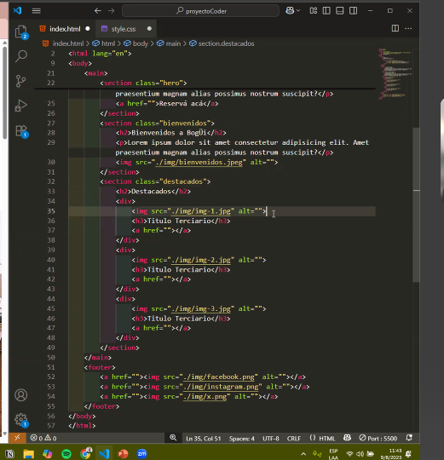

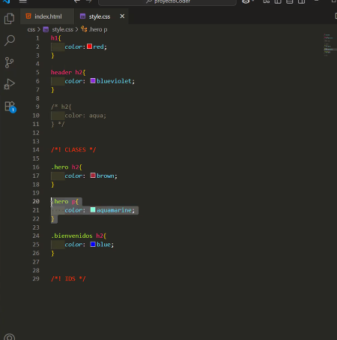

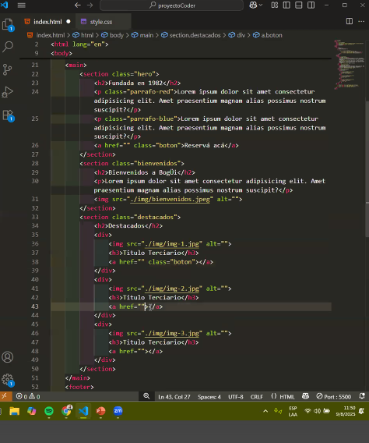

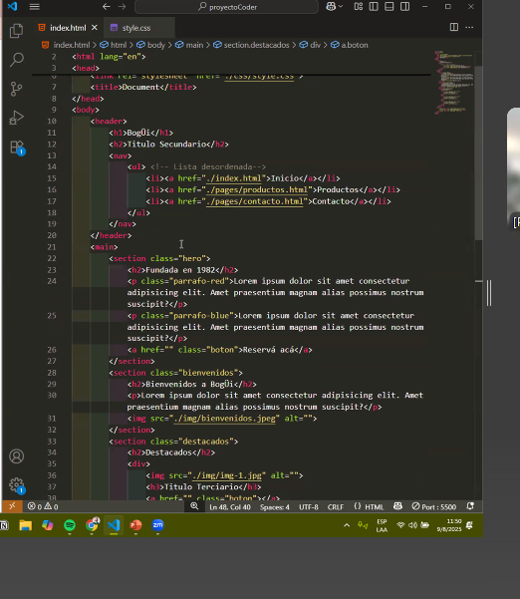

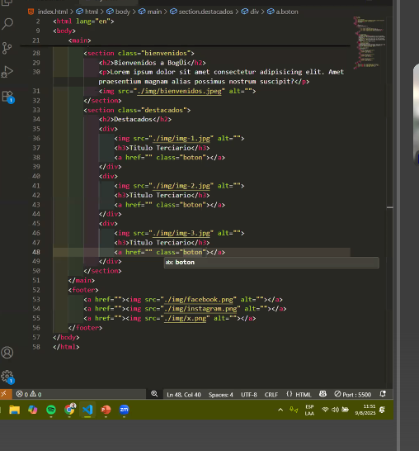

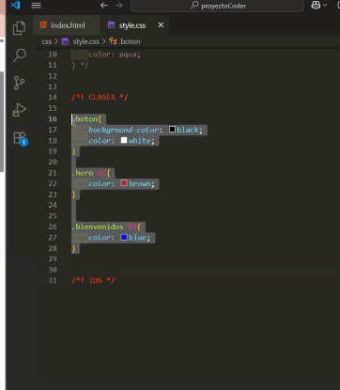

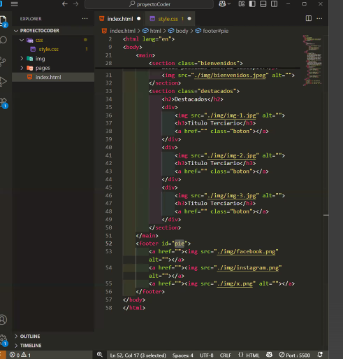

El profe paso unas extensiones en el chat general

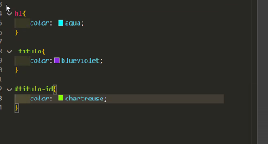

ID mata a clase y a Etiqueta

Clae mata a etiqueta

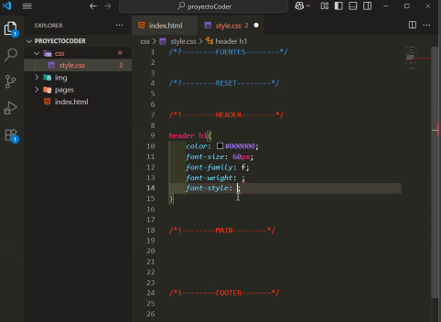

Funtes para usar: <https://fonts.google.com/>

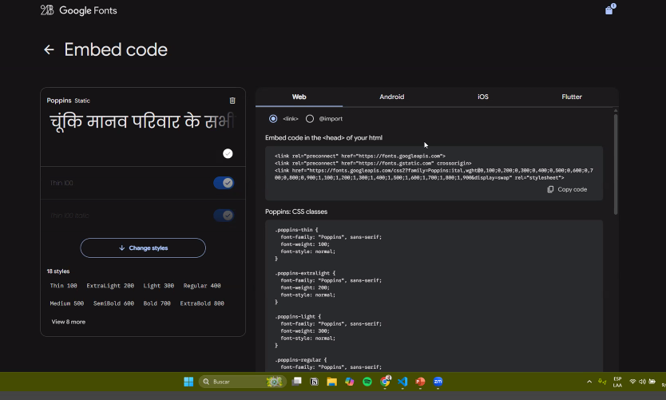

La etiqueta link va en el head

Html 5 css 1

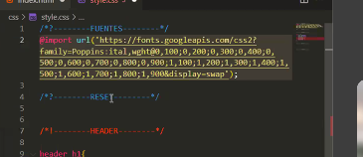

Si quiero aplicarlo en tod lo hgo en body:

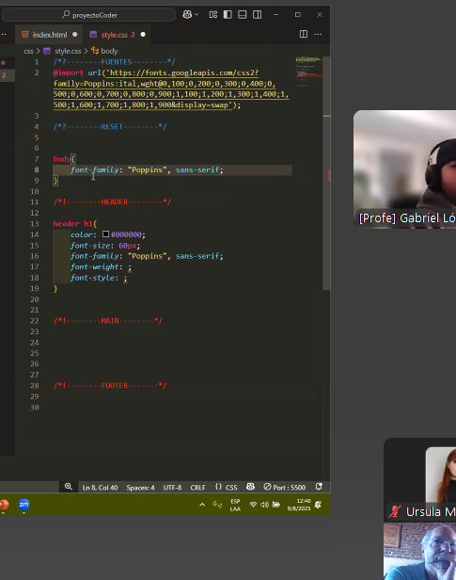

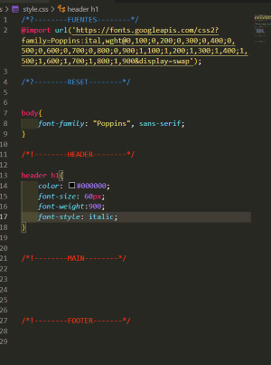

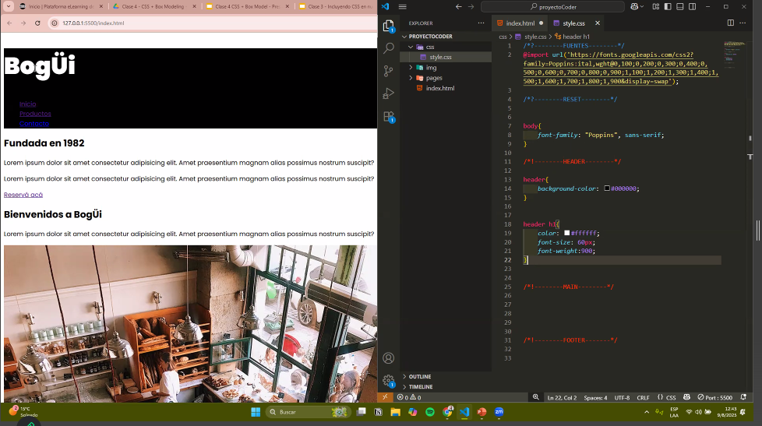

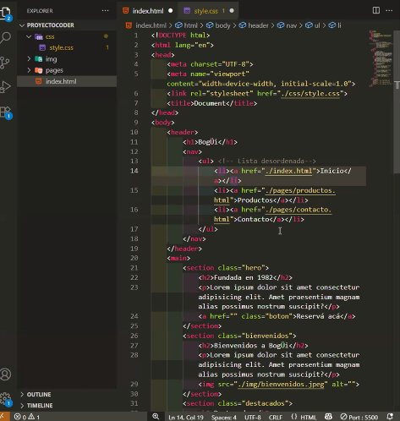

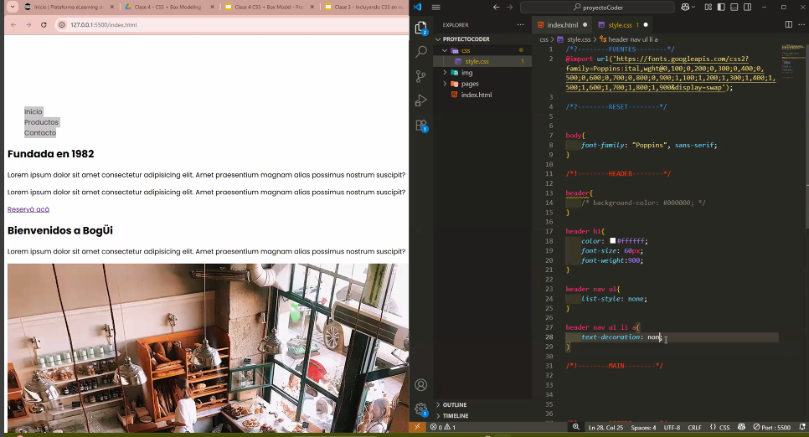

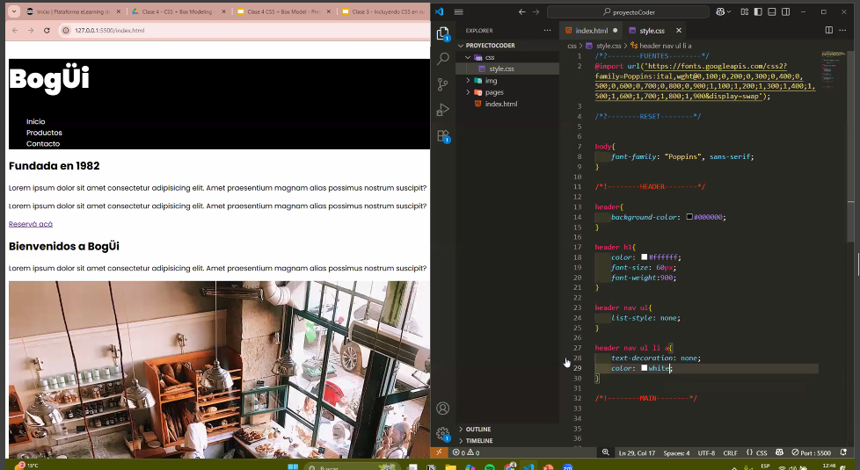

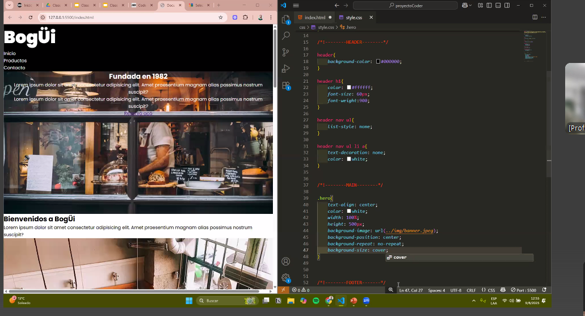

Efecto qe bajamos y la imagen se mueve: 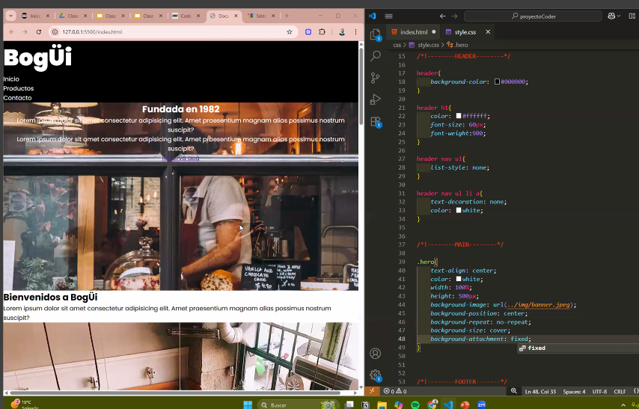

Preentrega:

Carpeta comprimida con todo



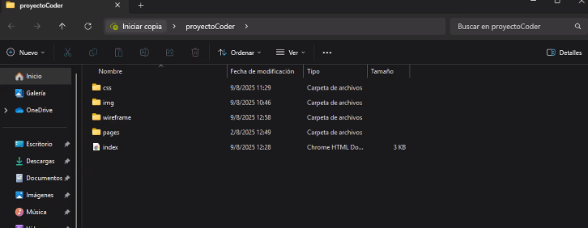

Tercer Examen:

